**LAPORAN**

**WEEK 1 PEMROGRAMAN BERBASIS OBJEK**

Dibuat untuk memenuhi salah satu tugas mata kuliah Pemrograman Berbasis Objek yang diampu oleh Bapak Ardhian Ekawijana

Oleh:

**NAMA : Hafiz Zulhakim**

**NIM : 241511044**

**KELAS : 2B**

**PROGRAM STUDI : D3 TEKNIK INFORMATIKA**

**JURUSAN : TEKNIK KOMPUTER DAN INFORMATIKA**



**POLITEKNIK NEGERI BANDUNG**

**Tahun Ajaran 2025/2026**

**Part 1**

**Install Java Development Kit**



Waktu libur kemarin saya sudah menginstall jdk 24, saya lihat perbedaan dengan 17 hanya di stabil atau tidaknya, jadi saya tetao menggunakan jdk 24 pak. Jika nanti ada masalah/bug rencananya baru saya Ganti (sekalian belajar klo ketemu bug)

**Setting JDK**

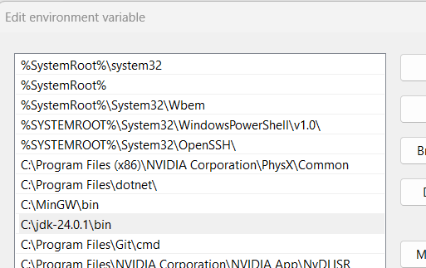

**Test pada command prompt Java -version**

**Listing 2.1 Welcome.java**

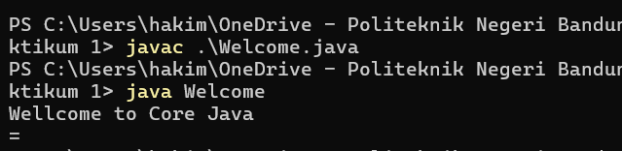

**Soall**

Output dari kode soall Adalah -125

di java saat operasi aritmatika pada tipe yg lebih kecil dari byte(seperti byte dan short), maka akan di operasikan dalam int

 jadi angka1 dan angka2 dioperasikan dalam int dan menghasilkan 131, tapi setelah itu di casting kembali ke byte. tapi karena rentangnya tadi ada masalah, 131 dalam binet 32bit adalah 00000000 00000000 00000000 10000011. saat di casting ke bytehanya 8 bit terakhir yang diambil yaitu 10000011, dan ketika di representasikan dengan two complement menjadi -125. karena bit paling depan adalah 1 yang menandakan negative.

Referensi:

* <https://drive.google.com/file/d/1QpT6nuvq04CTVMGlJfQ13WG1slYcecnF/view>
* <https://drive.google.com/file/d/1fHU0E5iloXF952eApqZvf3zz76-Wr5jd/view>

**Run Listing 2.1 Welcome.java**  menggunakan IDE

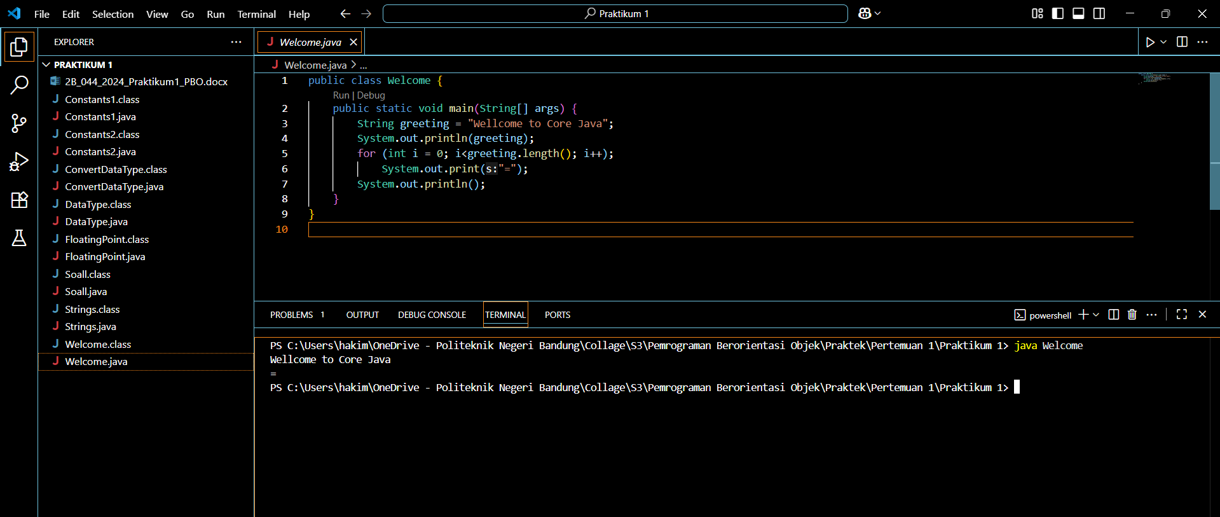

**Part 2**

**Soal 1 Data Types**

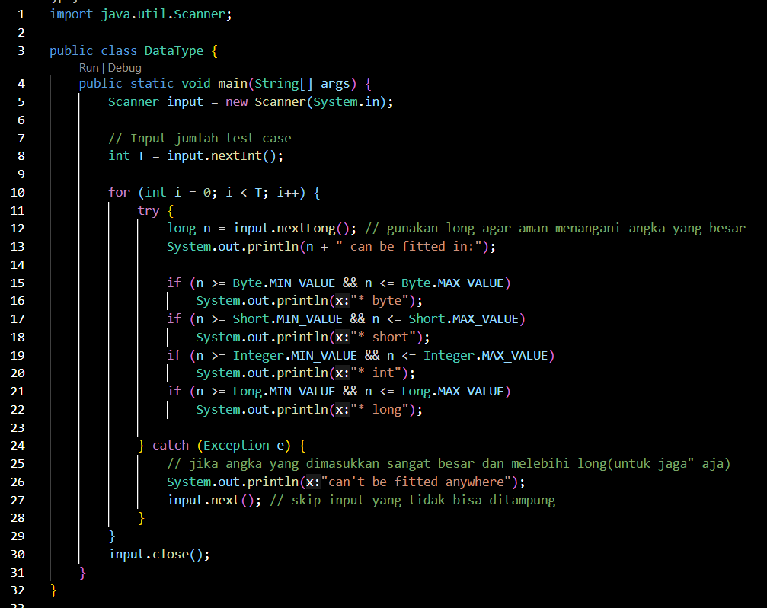

Masalah yang ditemui Adalah error Ketika setelah for langsung input, solve : try-catch

makin kesini makin banyak yang ditemui. awalnya saya berpikir untuk membuat looping dan didalamnya cukup di isi dengan if if yang sesuai dengan tipe data

misalnya byte yang memiliki rentang -125 hingga 127 dan begitu seterusnya, ternyata bisa dengan Byte.MIN_VALUE, hal ini lumayan mempercepat pekerjaan dan penulisan. kemudian saya mendapat pemahaman baru bahwa di java, untuk menangani error input tidak dapat dengan if, tapi dengan try dan catch

**Soal 2 Variables**

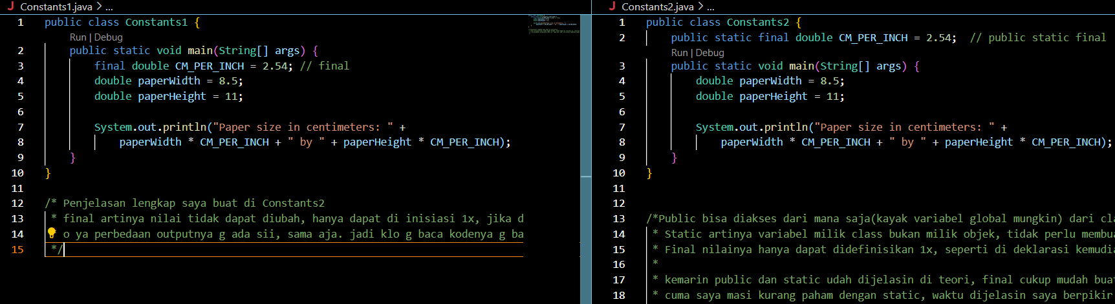



perbedaan outputnya g ada sii, sama aja. jadi klo g baca kodenya g bakal tau apa bedanya, yang membedakannya adalah cara menangani variabelnya

Public bisa diakses dari mana saja(kayak variabel global mungkin) dari class lain dan package lain

Static artinya variabel milik class bukan milik objek, tidak perlu membuat objek untuk mengaksesnya

 Final nilainya hanya dapat didefinisikan 1x, seperti di deklarasi kemudian tidak dapat diubah ubah lagi

 kemarin public dan static udah dijelasin di teori, final cukup mudah buat dipahami

 cuma saya masi kurang paham dengan static, waktu dijelasin saya berpikir maksudnya adalah variabel lokal(seperti di C)

 tapi setelah dicari cari lagi, saya menemukan maksud seperti diatas, lumayan menambah pemahaman saya, tapi mungkin karena saya belum.

pernah menggunakan objek/paham dengan lebih baik, jadi saya masi kurang tau apa maksudnya. apakah objek itu pointer?

**Soal 3 Operators**

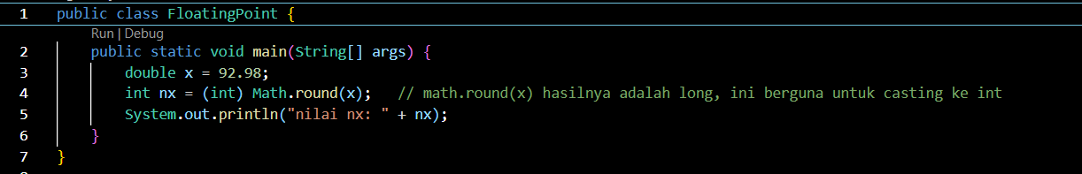



double(64 bit) adalah versi kapasitas besar dari float(32 bit)

 dari info ini bit mereka sama seperti long dan int, nah math.round()

 nah dikarenakan dia double maka math.round akan otomatis ubah ke long

 jika tidak ada (int) maka akan error karena long tidak dapat masuk otomatis ke int

 jika x bertipe int maka math.round() akan mengubahnya ke int.

 o ya math.round() juga membulatkan bilangannya ke bilangan terdekat, dalam kasus ini 92.98 dibulatkan menjadi 93

**Soal 4 Operators (1)**



saya cukup paham dengan kodenya, tapi baru kali ini melihat konversi sebanyak ini

 intinya si d double di konversi hingga menjadi bertipe byte kemudian nilainya disimpan di b

 nah si d double yang menjadi float presisinya berkurang nih karna perbedaan bit, tapi karna disini hanya 10.25 masi aman lah ya

 ketika menjadi long hilang deh ,25 nya dan dibulatkan menjadi 10, begitu seterusnya hingga di byte tetap 10

 jadi output b adalah 10

**Soal 5 Strings**

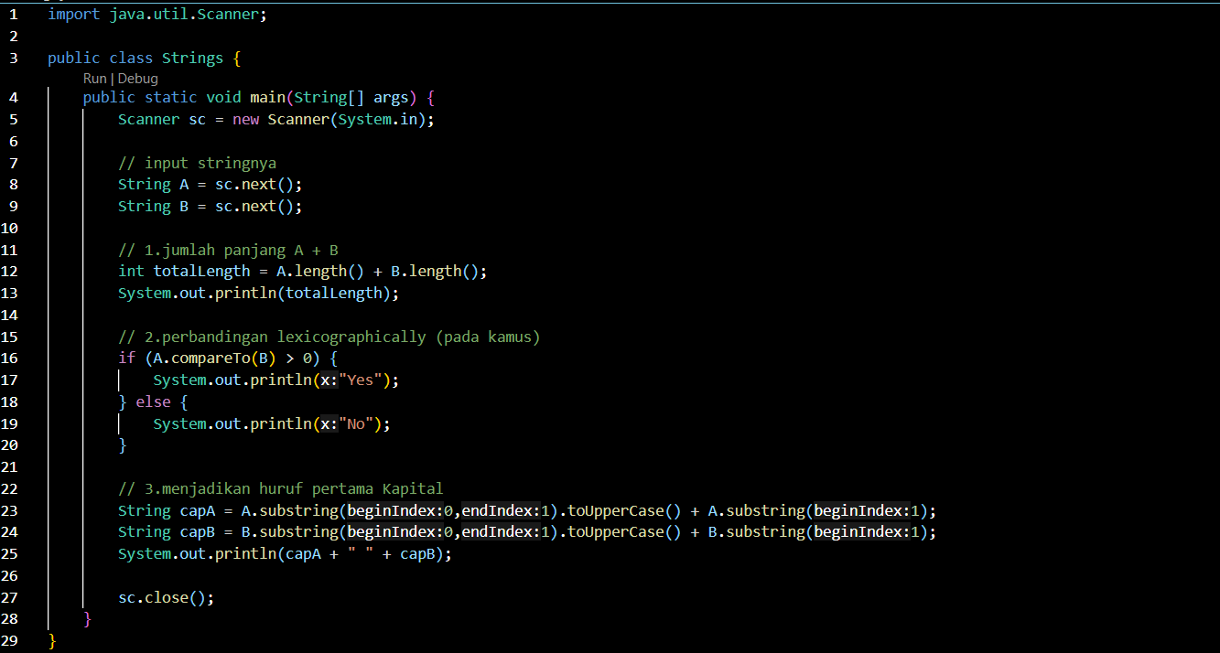



untuk perbandingan pada kamus, sebelumnya saya pernah membandingkan huruf pada C, saya berpikir untuk mengubahnya ke nilai ASCII

 kemudian dibandingkan, tetapi akan ada looping untuk index"nya. nah karena java memiliki lebih banyak modul include dari pada C

 saya mencoba mencari apakah di java ada modul untuk membandingkan kata, dan saya menemukan compareTo yang membandingkan index per index

 sistemnya disini seperti membandingkan angka, misalnya aabaa lebih kecil dari aaabb, walau jika asciinya dijumlahkan maka aabaa lebih besa

 tetapi karena di perbedaan pertama dia lebih kecil maka aaabb dinilai lebih besar

 *ralat : perbedaan dari kamus ya wkwk, baru inget:)

 pada Kapitalisasi huruf pertama saya juga berpikir menjadikannya ascii dan menguranginya 32 karena segitu perbedaan huruf kecil dan kapitalnya

 karna agak ribet jadi saya mencari lagi apakah di java ada yang lebih cepat dan menemukan toUpperCase. dimana huruf pertama d uppercase

 kemudian digabung dengan sisa huruf lain

\***Tambahan pak**

Saya ada bertanya dan minta di contohin ke “Rifky Hermawan” pak

Buat nomornya kurang spesifik siih, saya lebih ke minta diajarin java nya.